Representación gráfica en proyectos tecnológicos

Autor: Guillermo Gómez
Traducción y adaptación: Pablo Rivas Martín

Índice
1 Introducción 2
2 Materiales 2
3 Herramientas de dibujo 3
4 Escala y dimensiones. 5
5 Sistemas de representación gráfica 6
6 Introducción a la perspectiva 7
7 Acotación 7

Introducción
Actividad: Piensa sobre las siguientes preguntas: ¿Por qué hacemos dibujos? ¿Qué tipos de dibujo conoces? ¿En qué se diferencian? ¿Qué tipo de dibujo crees que es el más apropiado para Tecnología? ¿Qué tipo de dibujo se utiliza en la parte de diseño de un proyecto técnico?

Definición:
Dibujo técnico (o representación gráfica) es un lenguaje convencional y universal definido por unas normas específicas que permiten transmitir toda la información necesaria para fabricar un objeto.

Materiales
Actividad: ¿Qué materiales se utilizan en dibujo técnico?

Para representar un objeto necesitamos dos elementos: el soporte (generalmente papel) y los útiles o herramientas de dibujo (generalmente lápiz).

Sported
El papel es el soporte más común para dibujo técnico.

Hay diferentes tamaños de papel. Su tamaño está estandarizado en diferentes formatos. El formato más extendido es DIN A-4 (210 x 297 mm; DIN=Deutsche Industrienorm).

Actividad: Copia los formatos con colores diferentes y cómo se obtienen según la “regla de doblado”.

“Regla de doblado”: para cada formato la regla es:
- Su área es la mitad del área del formato anterior.
- Su longitud es la anchura del formato anterior.
- Su anchura es la mitad de la longitud del formato anterior.

Tamaño de cada formato
Formato | Ancho (mm) | Largo (mm) | Área (m²)
DIN A-0 | 841 | 1189 | 1
DIN A-1 | 594 | 841 | 0,5
DIN A-2 | 420 | 594 | 0,25
DIN A-3 | 297 | 420 | 0,125
DIN A-4 | 210 | 297 | 0,0625
DIN A-5 | 148 | 210 | 0,0312
DIN A-6 | 105 | 148 | 0,0156

Instrumentos de dibujo
Lapiceros (o portaminas) son instrumentos que tienen una barra de grafito y arcilla, llamada mina, dentro de un tubo de madera, metal o plástico. La mina es más blanda (mina más oscura) o más dura (más grisácea) dependiendo de la cantidad de grafito que contiene.

Actividad: Traza líneas con lapiceros de diferente dureza y comprueba la información que viene en el lápiz sobre ella (letra y número).

Dureza estándar de la mina
DURA |  |  |  | MEDIA |  |  | BLANDA
5H | 4H | 3H | 2H | H | F | HB | B | 2B | 3B | 4B
Dibujo técnico |  |  |  | Dibujo técnico y artístico / escritura |  |  | Dibujo artístico

Herramientas de dibujo
La goma de borrar
Hay dos tipos de gomas de borrar principalmente: blandas para borrar los trazados realizados con lapiceros de mina blanda y duras para borrar trazados con lapiceros de mina dura o trazados con tinta. Cuando utilices la goma asegúrate primero de que esté limpia y después desplázala sobre el papel, suavemente y en la misma dirección.
El compás:
Este instrumento se utiliza para dibujar líneas curvas o para trasladar distancias.

Actividad: En tu cuaderno, dibuja a mano tu compás a escala natural (1:1), indicando sus partes. Este dibujo que vas a hacer se llama boceto.

Actividad: Uso del compás.
Dibuja un círculo del 20 mm de diámetro. Dibuja dos círculos concéntricos con el anterior de 30 mm y 40 mm de diámetro.

La regla:
Este instrumento se usa para dibujar líneas rectas y para medir segmentos. Para medir correctamente un segmento, debemos:
- Poner la línea del 0 de la regla en el principio del segmento
- Leer la medida en el punto de la regla que coincide con el final del segmento.
- Escribir la medida en cm con un decimal para expresar los mm.

Actividad: Mide el tamaño de tu cuaderno.

Transportador de ángulos:
Este instrumento se usa para medir y dibujar ángulos
- :Alinea la línea de referencia (0º-180º) con uno de los lados del ángulo (X), y el centro del transportado de ángulos con el vértice del ángulo (Y)
- Lee la medida del ángulo en la intersección del otro lado del ángulo (Z) con el semicírculo graduado del transportador.
- Escribe la medida del ángulo en grados usando el símbolo “ º ”.

Escuadra y cartabón:
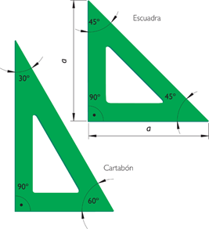
Son dos triángulos que se utilizan para dibujar líneas paralelas y perpendiculares:
- Escuadra con ángulos de 90º, 45º y 45º
- Cartabón con ángulos de 90º, 60º y 30º

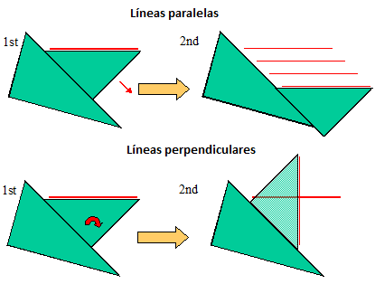
Para dibujar líneas paralelas y perpendiculares basta con deslizar la escuadra sobre hipotenusa (lado más largo) del cartabón.

Actividad: Uso de la escuadra y el cartabón

Dibuja 6 cuadrados de 5 cm de lado:
-Nº 1: Dibuja dos líneas que se corten y mide sus ángulos
-Nº 2 to 6: Completa con líneas paralelas que deben ser:
-Nº 2: horizontal, a 10 mm
-Nº 3: vertical, a 10 mm
-Nº 4: inclinada, con ángulo de 45º y a 10mm
-Nº 5: inclinada, con ángulo de 60º y a 10mm
-Nº 6: inclinada, con ángulo de 30º y a 10mm

Escala y dimensiones.
Escala : es la relación entre el tamaño del dibujo y el tamaño real del objeto.
Escala = | Tamaño del dibujo
Escala = | Tamaño real del objeto

En dibujo técnico utilizamos diferentes tipos de escalas:

Tipos de escalas | ¿Quién es más grande? | Ejemplos
Escala natural | Ninguno. Ambos el mismo tamaño | 1:1
Escala de reducción | El objeto | 1:2 ; 1:3
Escala de ampliación | El dibujo | 2:1 ; 3:1

Dimensiones:
Las dimensiones del dibujo indican las medidas reales del objeto. Nos ayudan a enteder el dibujo.

Actividad: Contesta en tu cuaderno los siguientes ejercicios:

- Ordena los siguientes tipos de lápiz desde el más duro hasta el más blando: 2H, H, 3B, 5H, HB, 6B, 3H

- Dibuja los siguientes ángulos: 15º, 30º, 45º, 60º, 75º, 90º, 105º, 120º, 135º, 150º, 165º y 180º usando escuadra y cartabón. (para hacerlo tendrás que sumar o restar los ángulos que tienen estas reglas.)

- Dibuja el siguiente patron:
  - Dibuja una línea recta de15 cm de largo
  - Divídela en segmentos de 3 cm
  - Usa cada división para dibujar una circunferencia de 2 cm de radio
  - Usando los mismos centros haz circunferencias de 1,5 cm
  - Colorea el patrón

- Dibuja tu sacapuntas a las siguientes escalas: a) 1:1, b) 1:2 , c) 2:1

- Selecciona la opción correcta:
  - El objeto es más pequeño/más mayor que el dibujo en la escala de ampliación.
  - El dibujo en la escala de ampliación/reducción es más pequeño que el objeto.

- ¿Qué escala usarías para dibujar un tenedor en un papel DIN A 4? ¿Y para dibujar una silla en el mismo papel?

Sistemas de representación gráfica
Un objeto se puede representar de diferentes maneras dependiendo de las herramientas de dibujo utilizadas y detalles:

Sistema gráfico | Características | Ejemplo
Boceto | - A mano alzada  - Claridad e imaginación
Croquis | - A mano alzada  - Incorpora todos los detalles y medidas
Plano | - Con regla, compás, etc.  - Uso de escalas

Normas del dibujo:
Primero dibuja usando un lápiz de mina dura (H) y cuando estés seguro/a de que el dibujo está bien traza las líneas más oscuras usando un lápiz de mina blanda (HB o B).

Vistas de un objeto:
Las vistas de un objeto son las imágenes que se producen cuando miramos al objeto desde diferentes posiciones; (Es como situar el objeto suspendido entre tres planos perpendiculares y proyectar el objeto sobre ellos).

Vistas de un objeto | Miramos al ojeto desde | We say the object is projected perpendicularly onto
Alzado | el frente | Vertical Plane
Perfil | un lado | Profile Plane
Planta | arriba | Horizontal plane

Según la norma europea la planta se dibuja debajo del alzado y el perfil a la derecha (izquierda) del alzado. Observa el ejemplo a continuación:

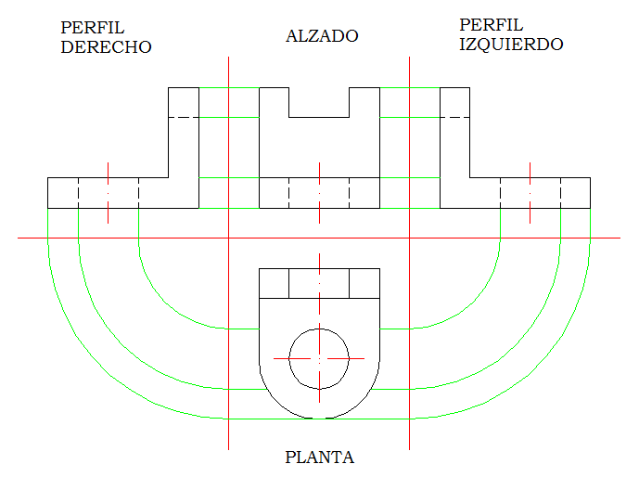

Actividad:
Dibuja las tres vistas de tu sacapuntas a escala 2:1.

Introducción a la perspectiva
La perspectiva es la representación de un objeto (3 dimensiones) en un plano (2 dimensiones).

Como dibujar cajas en perspectiva es fácil, podemos usarlas para dibujar cualquier objeto en perspectiva siguiendo tres sencillos pasos:
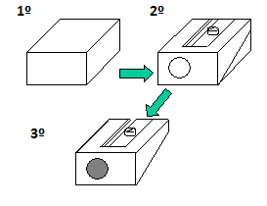
- 1º) dividimos el objeto en varias cajas y dibujarnos esas cajas en perspectiva
- 2º) dibujamos los de talles del objeto que hay en cada caja, poniendo mucha atención a las proporciones
- 3º) borramos las líneas innecesarias y perfilamos los bordes.

Actividad: Dibuja tu sacapuntas en perspectiva

Acotación
Cuando tengo un croquis o un plano terminado, es imprescindible incluir todas sus dimensiones (cotas). De este modo, la persona que tenga que fabricar el objeto sabrá darle el tamaño adecuado a cada una de las piezas.

La acotación de piezas está también normalizada.
- Se acotan las longitudes de los lados, radios, etcétera y los ángulos.
- Las longitudes se expresan siempre en milímetros, a no ser que se indique otra cosa. Por ello, sólo se anota la cifra, sin poner la unidad, ya que ésta se sobreentiende.
- Los ángulos se expresan en grados sexagesimales.
- Las cifras de cota indican siempre la medida real del elemento (hayamos realizado el dibujo a escala o no).
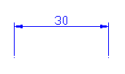
- Las cotas se escriben sobre unas líneas, limitadas por dos flechas en los extremos, que se llaman líneas de cota. Además, están delimitadas por las líneas auxiliares de cota, que son dos líneas perpendiculares a ellas. Todas ellas son de trazo fino y continuo.
- Procura que nunca se crucen las líneas de cota, para que el dibujo quede más claro.
- Se ponen sólo las cotas necesarias. No dupliques información.

Ejemplo: Observa cómo quedaría esta figura acotada, ya lista para ser fabricada:
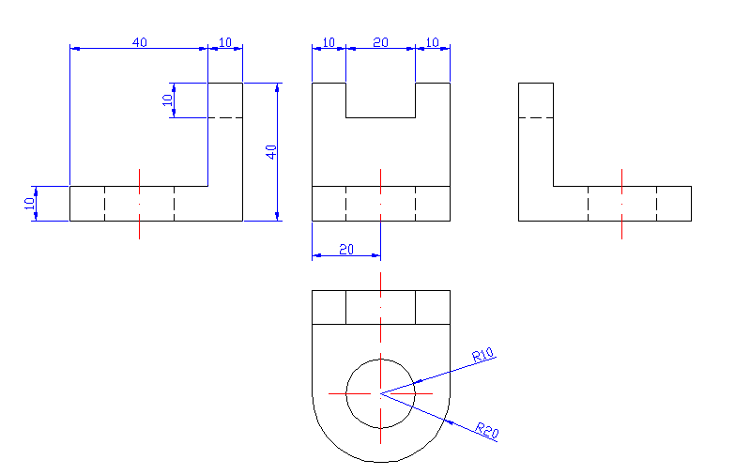

Actividad: Acota las vistas de tu sacapuntas

